

АДМИНИСТРАЦИЯ ВЕЛИКОУСТЮГСКОГО МУНИЦИПАЛЬНОГО ОКРУГА
ВОЛОГОДСКОЙ ОБЛАСТИ

ПОСТАНОВЛЕНИЕ

02.04.2025 № 1081

г. Великий Устюг

О предварительном согласовании Тетерину М.В.
предоставления земельного участка, об утверждении схемы его расположения, определении категории земель,
вида разрешённого использования

Рассмотрев заявление Тетерина М.В. от 31.03.2025 и представленные материалы, в соответствии с Федеральными законами от 25.10.2001 № 137-ФЗ «О введении в действие Земельного кодекса Российской Федерации», от 05.04.2021 № 79-ФЗ «О внесении изменений в отдельные законодательные акты Российской Федерации», статьями 39.3, 39.14, 39.15 Земельного кодекса Российской Федерации, постановлением Правительства Вологодской области от 24.01.2022 № 70 «Об утверждении правил землепользования и застройки городского поселения «Город Великий Устюг» Великоустюгского муниципаль-ного района Вологодской области», руководствуясь статьями 33 и 38 Устава Великоустюгского муниципального округа,
ПОСТАНОВЛЯЮ:

- Предварительно согласовать предоставление в собственность Тете-рину Михаилу Васильевичу, зарегистрированному по адресу: Вологодская область, Великоустюгский район, город Великий Устюг, улица Кирова, дом 64, квартира 18 (паспорт гражданина Российской Федерации серия 19 09 № 674728 выдан 13.03.2010 отделением УФМС России по Вологодской области в Великоустюгском районе, код подразделения 350-004) земельного участка с условным номером 35:10:0101018:14:ЗУ1 площадью 27 квадратных метров с местоположением: Российская Федерация, Вологодская область, муниципаль-ный округ Великоустюгский, город Великий Устюг, улица Виноградова.
- Утвердить согласно приложению схему расположения земельного участка с условным номером 35:10:0101018:14:ЗУ1 площадью 27 квадратных метров на кадастровом плане территории в границах кадастрового квартала 35:10:0101018 с местоположением: Российская Федерация, Вологодская обла-

2

сть, муниципальный округ Великоустюгский, город Великий Устюг, улица Виноградова (далее – образуемый земельный участок).
- Определить:
а) категорию земель образуемого земельного участка – земли населенных пунктов;
б) территориальную зону образуемого земельного участка - зона коммунальная зона (ПК);
в) вид разрешенного использования образуемого земельного участка - размещение гаражей для собственных нужд (код 2.7.2).
4. Местоположение земельного участка: Российская Федерация, Вологод-ская область, муниципальный округ Великоустюгский, город Великий Устюг, улица Виноградова.
5. Тетерину Михаилу Васильевичу обеспечить проведение работ по образованию земельного участка в соответствии со схемой расположения земельного участка.
6. Тетерин Михаил Васильевич вправе обратиться без доверенности с заявлением об осуществлении государственного кадастрового учета земельного участка.
7. Срок действия настоящего постановления составляет один год.

Глава
Великоустюгского муниципального округа И.А. Абрамов

Приложение

УТВЕРЖДЕНА
постановлением администрации
Великоустюгского муниципального округа
от 02.04.2025 № 1081

СХЕМА
расположения земельного участка на кадастровом плане территории

Площадь образуемого земельного участка : 35:10:0101018:14:ЗУ1 - 27 кв. м

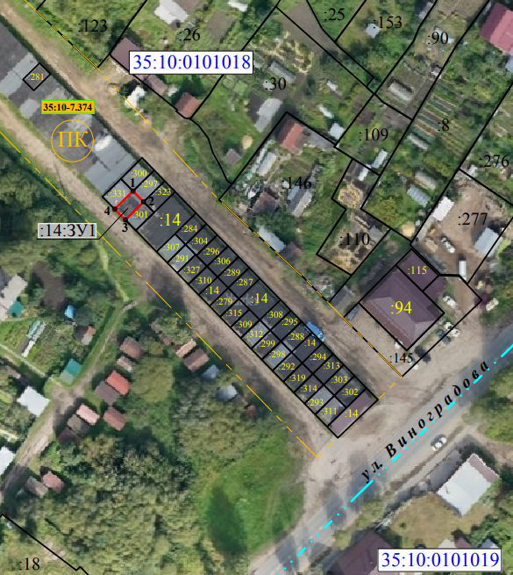
Система координат: МСК35, 5 зона

Условные обозначения:
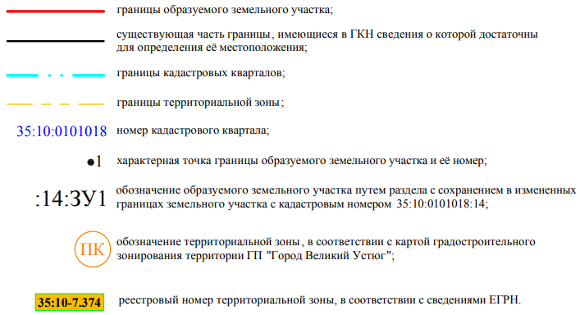
2

Обозначение характерных точек границ | Координаты, м
Обозначение характерных точек границ | X | Y
1 | 525720.39 | 5182192.59
2 | 525717.55 | 5182195.39
3 | 525712.81 | 5182190.57
4 | 525715.62 | 5182187.75
1 | 525720.39 | 5182192.59

